第十三周周末卷

班级 姓名

1、单位换算。

4.8元=（ ）元（ ）角 6.15时=（ ）分 320秒=（ ）分（ ）秒

3070克=（ ）千克 800毫升=（ ）升 4米80厘米=（ ）米

2、（ ）的是；4.8米比（ ）米多；千克增加后是（ ）千克。

3、一个小学生一只脚印大小约100（ ），步长约60（ ），一个拳头大小约100（ ）。

4、如果把的分子加上21，要使分数的大小不变，分母应加上（ ）。

5、的分数单位是（ ），它有（ ）个这样的分数单位，再添（ ）个这样的分数单位就成为最小合数，再减少（ ）个这样的分数单位就成为最小的质数。

6、、一辆汽车分行驶千米，这辆汽车1分行驶（ ）千米，行1千米需（ ）分。

7、一台液晶电视八五折后，便宜了3000元，这台液晶电视原价（ ）元。

二、选择。

1、一个立体图形从上面看是 ，从左面看是 ，要搭成这样的立体图形，至少要用（ ）个小正方体。

A、4 B、5 C、6 D、7

2、在同一副图上，如果点A的位置为（2,5），点B的位置为（2,1），点C的位置为（3,1），

那么三角形ABC一定是（ ）三角形。

A．锐角 B．钝角 C．直角 D.无法确定

3、一个三角形最小的一个角是48度，这个三角形是（ ）三角形。

A.锐角 B.直角 C.钝角 D.无法确定

4、一个圆柱的侧面展开后是正方形，这个圆柱底面半径与高的比是（ ）。

A、 B、 C、 D、

三、能简算的要简算。

8－2＋1 4.38÷＋3.62× 

÷ [1－（）]× 

四、如图所示，求阴影部分的面积（单位：厘米）。

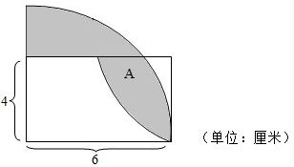

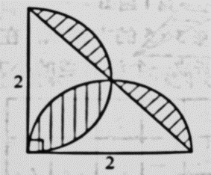

1. 解决问题。

1、果园有一批水果，上午运走了全部的 $\frac{1}{3}$，下午运走了120千克，这时已经运走的占全部苹果质量的 $\frac{3}{8}$，这批苹果共有多少吨？

2、一包糖里有奶糖和水果糖，奶糖占总数的 $\frac{1}{3}$，若放入18块水果糖后，这时奶糖占总数的 $\frac{2}{9}$，有奶糖多少块？

3、用含盐率为25%的盐水，加入多少水后可以配成5%的盐水1000g？

4、一件工作,单独做甲需10天,乙需15天,丙需20天,现由三人合作,中途甲因事停工几天,结果6天将工程完成。问:甲停工几天?

5、一个圆锥的沙滩，底面周长是31.4米，高是1.5米。用这堆沙铺在长125米，厚10厘米的路面上，可以铺多少米？

6.、一个圆柱形木块切成（如图1），表面积增加48平方厘米；切成三块（如图2），表面积增加了50.24平方厘米。若削成一个最大的圆锥体（如图3），体积减少了多少立方厘米？



图1 图2 图3